**User Acceptance Test – Mitarbeiter bearbeiten**

Ziel des Tests:  
Sie sollten innerhalb von 5 Minuten einen Mitarbeiter erstellen können und ihn danach löschen.

Einführung:

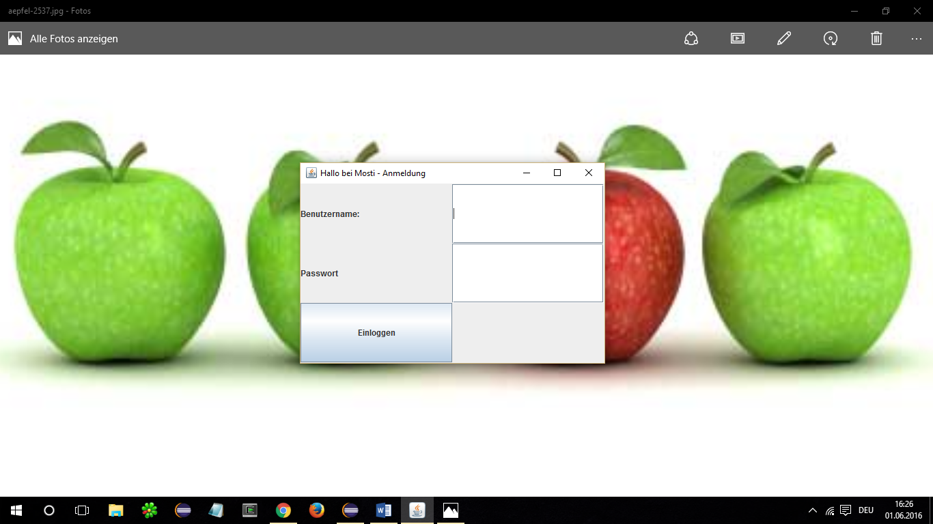

1. Bitte loggen sie sich als Administrator ein. **Benutzername**: admin**, Passwort**: topsecret

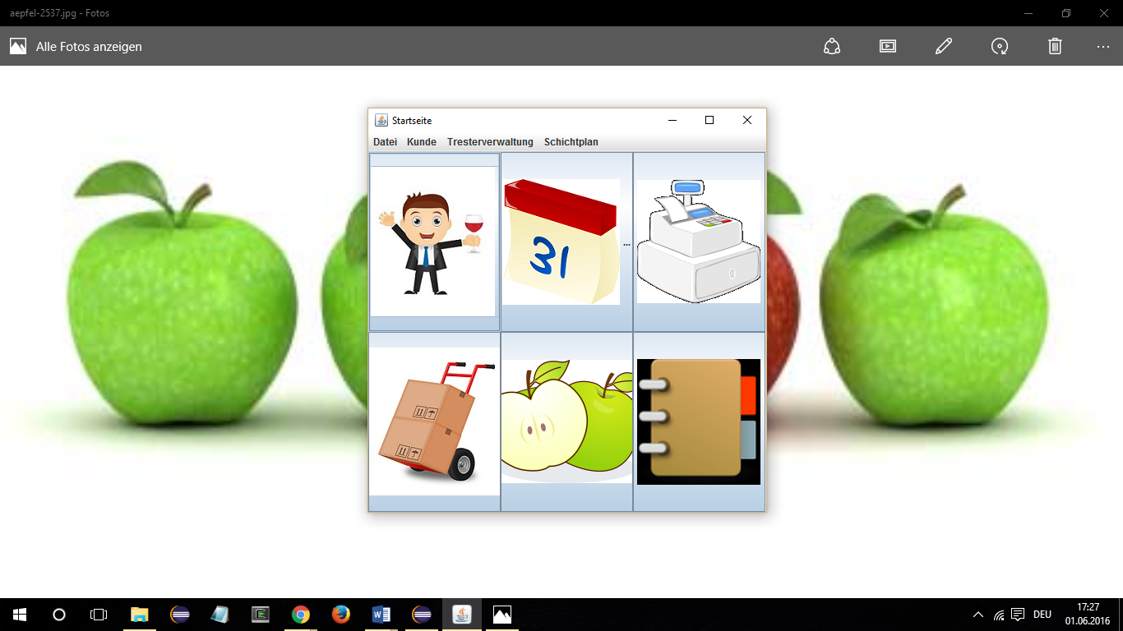

1. Klicken sie auf den **Mitarbeiter-Button** und es öffnet sich eine Mitarbeiterübersicht

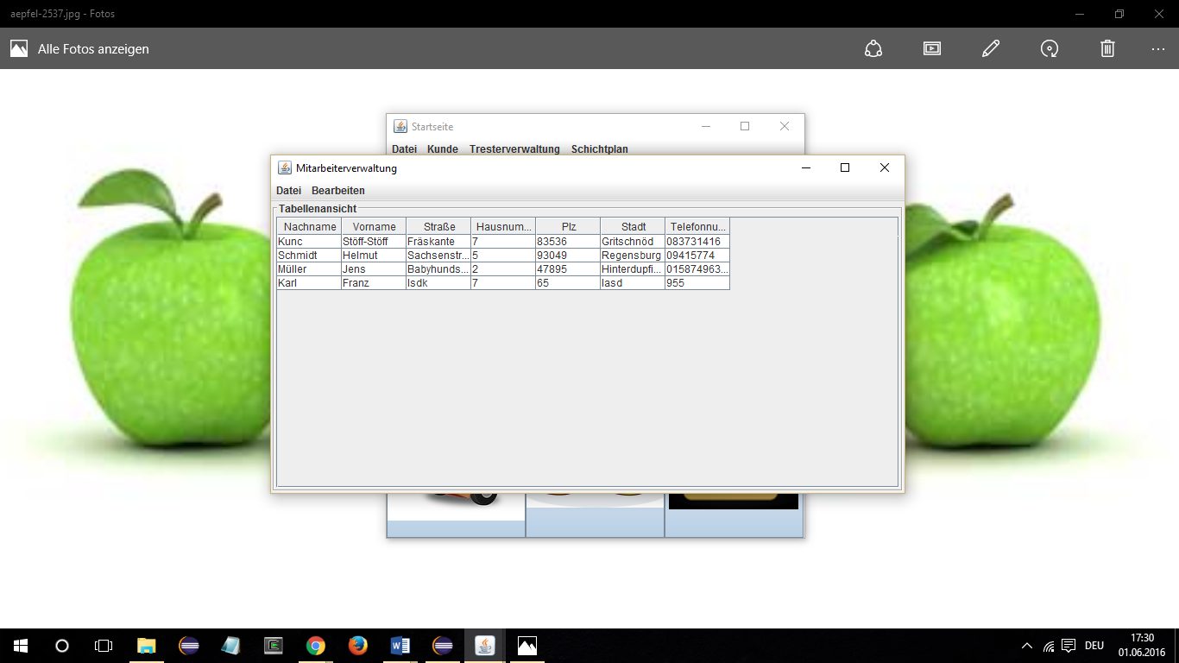

1. Klicken sie nun auf **Bearbeiten** und wählen sie **Mitarbeiter hinzufügen** aus. Es öffnet sich nun ein neues Fenster zur Eingabe der Mitarbeiterdaten

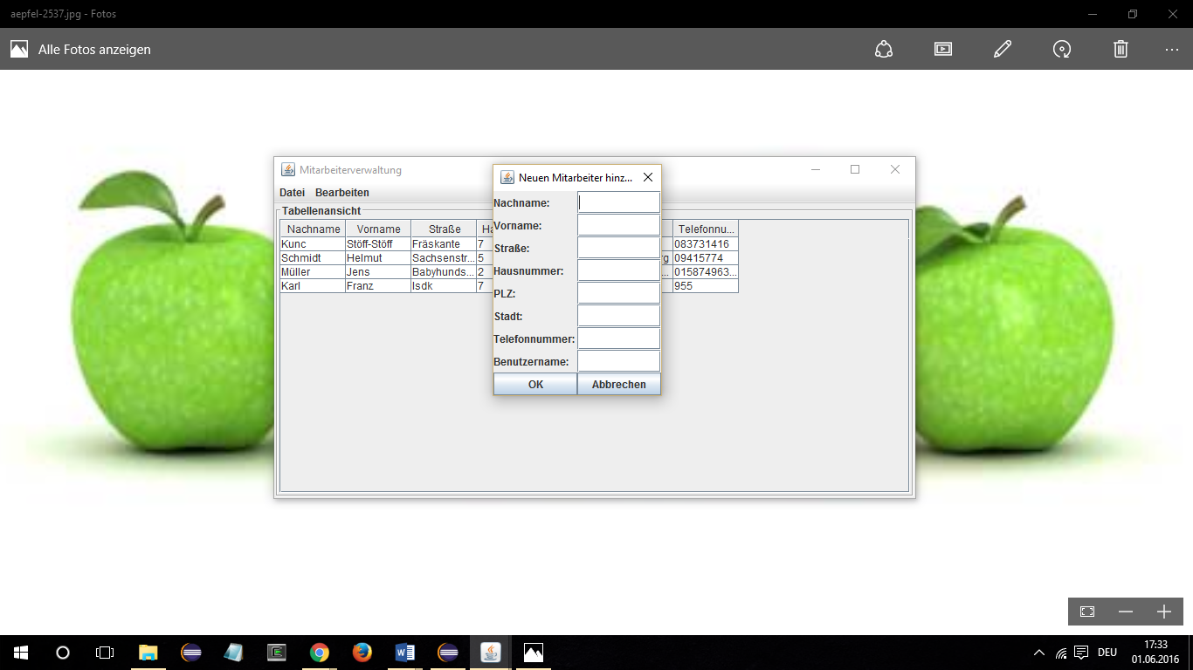

1. Geben sie nun einen Mitarbeiter ein, wobei dieser natürlich ihrer Fantasie entspringen darf. Klicken sie anschließend auf okay. Die Mitarbeiterliste wird automatisch aktualisiert und der neu erstellte Mitarbeiter erscheint in der Liste.
2. Um einen Mitarbeiter zu löschen/bearbeiten, markieren sie den gewünschten Mitarbeiter, in dem sie auf diesen Klicken. Er ist nun blau markiert. Klicken sie auf bearbeiten und wählen sie aus ob sie den Mitarbeiter bearbeiten wollen, oder löschen.

